8
Na podlagi 63. člena Zakona o javnih financah (Uradni list RS, št. 11/11 – uradno prečiščeno besedilo, 14/13 – popr., 101/13, 55/15 – ZFisP, 96/15 – ZIPRS1617, 13/18, 195/20 – odl. US in 18/23 – ZDU-1) ter 19. člena Statuta Mestne občine Nova Gorica (Uradni list RS, št. 13/12, 18/17 in 18/19) je Mestni svet Mestne občine Nova Gorica na seji dne ____________ sprejel naslednji

S K L E P

1.

Sprejme se Poročilo o izvrševanju proračuna Mestne občine Nova Gorica za leto 2023 v obdobju od 1. 1. do 30. 6. 2023, številka 410-0008/2022-17 z dne 6. 7. 2023.

2.

Ta sklep velja takoj.

Številka: 410-0008/2022
Nova Gorica,

Samo Turel
ŽUPAN

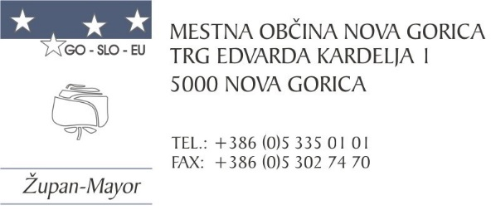

Številka: 410-0008/2022-17
Nova Gorica, dne 6. julija 2023

O B R A Z L O Ž I T E V

Na podlagi 63. člena Zakona o javnih financah (Uradni list RS, št. 11/11 – uradno prečiščeno besedilo, 14/13 – popr., 101/13, 55/15 – ZFisP, 96/15 – ZIPRS1617, 13/18, 195/20 – odl. US in 18/23 – ZDU-1) mora župan v juliju poročati občinskemu svetu o izvrševanju proračuna v prvem polletju tekočega leta.

Poročilo je pripravljeno v skladu z veljavno zakonodajo in prikazuje dejansko realizacijo proračuna v prvem polletju, zato njegove vsebinske spremembe niso mogoče.

Mestnemu svetu Mestne občine Nova Gorica predlagamo, da obravnava Poročilo o izvrševanju proračuna Mestne občine Nova Gorica za leto 2023 v obdobju 1. 1. do 30. 6. 2023 in predlagani sklep sprejme.

Samo Turel
ŽUPAN
Pripravila:
Mateja Mislej
Vodja finančno-računovodske službe

